Контрольная карта Шухарта
Более 10 назад я работал руководителем финансового отдела, и в мои обязанности входил контроль над дебиторской задолженностью покупателей. Как-то вызывает меня шеф и говорит: «За последнюю неделю задолженность выросла почти в два раза, разберись, пожалуйста». А я в то время наносил недельные значения дебиторской задолженности на контрольную карту Шухарта (ККШ) и рассказываю ему, мол колебания находятся в статистически ожидаемом коридоре. Так что искать какую-то конкретную причину «роста» задолженности вряд ли имеет смысл.
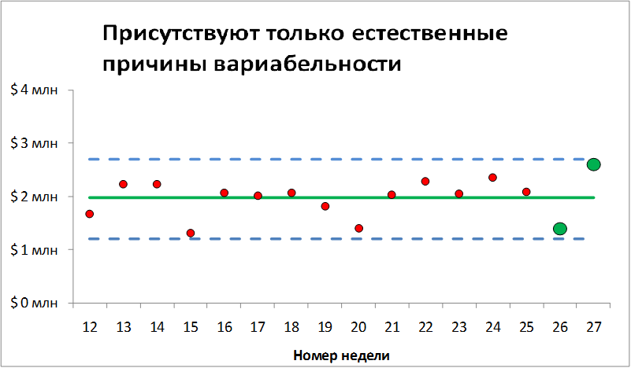
Динамика дебиторской задолженности: на 27-й неделе задолженность почти в 2 раза больше, чем на 26-й; однако оба значения находятся в пределах ожидаемого коридора

Измерение эмерджентных свойств
Карты Шухарта – один из самых мощных инструментов системного подхода. Он позволяет перейти от поведения в стиле «стимул – реакция», к выявлению и оценке закономерностей системы. Поскольку эмерджентное свойство нельзя наблюдать напрямую, мы выбираем какое-то его проявление, измеряем и отражаем на карте Шухарта. Это позволяет управлять системой, в смысле ее целенаправленного изменения для улучшения показателей на карте Шухарта.
Принципы построения контрольных карт впервые предложил Уолтер Шухарт в 1930-х годах (работы Шухарта на русском языке не издавались). Основная идея Шухарта заключается в следующем. Всем процессам свойственна изменчивость (вариабельность). За часть изменений отвечает система в целом. В этом случае никакие отдельные значения не выходят за контрольные границы. Искать конкретную причину того или иного колебания нет смысла. Но, есть богатое поле для деятельности, направленной на совершенствование системы. Если такие мероприятия увенчаются успехом, это найдет отражение на контрольной карте – среднее сместится в «нужную» сторону, границы сблизятся. Чем более узким будет коридор, тем более предсказуем результат процесса, тем меньше вероятность брака (в самом широком смысле этого слова).
От поиска виновного к непрерывному совершенствованию
За другую часть изменений система не ответственна. Как только какое-то значение вышло за контрольные границы, следует искать причину явления. Например, неверная настройка станка, ошибка в химическом составе припоя, отсутствие на работе ключевого сотрудника… Контрольные границы являются критерием, позволяющим отделить первый тип причин от второго.

Контрольные карты в бизнесе
Шухарт был инженером и статистиком, и основное применение своим картам видел именно в этих областях. Уильям Деминг разглядел в ККШ инструмент менеджмента. Фактически он предложил новую парадигму управления. На первом этапе нужно добиться чтобы процесс стал статистически управляемым, т.е., исключить причины второго типа, приводящие к браку. Например, несвоевременно подготовлено коммерческое предложение, не выполнено ТО оборудования, превышена смета проекта… На языке ККШ это означает добиться того, чтобы все точки, характеризующие какой-то важный параметр процесса, ложились внутрь контрольных границ. На втором этапе можно заняться кропотливой работой по совершенствованию процесса (системы). На языке ККШ это будет означать смещение среднего значения, и уменьшение коридора, образованного контрольными границами.
В 2007 году я участвовал в переезде склада. На новой площадке одна из проблем заключалась в большом числе ошибок размещения товаров в ячейках. В первые дни после переезда инвентаризация выявляла до 30% ошибок:
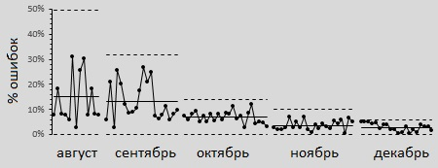
Динамика сокращения ошибок размещения товаров в ячейках; каждая точка соответствует измерениям одного дня; сплошная линия – среднее значение за месяц; пунктирные линии – контрольные границы
На рисунке видно, что в течение пяти месяцев процесс оставался статистически управляемым: точки не выходят за контрольные границы. За это время сотрудники склада значительно усовершенствовали процесс размещения и добились снижения, как среднего значения ошибок (с 15% до 3%), так и вариабельности – расстояния между границами коридора (с 50% до 6%).

Контрольные границы
Наиболее часто критика подхода Шухарта направлена на произвольность выбора коэффициентов при определении контрольных границ. Уолтер Шухарт и Уильям Деминг не раз подчеркивали, что границы рассчитываются не на основании формул, используемых в статистике, а по экономическим соображениям. Вряд ли можно рассчитать объективно «верные» границы. Менеджеры могут сами формировать их в своих целях. При этом помнить, что основная задача границ – отделять причины первого и второго типа.

Построение ХmR-карт (в деталях)
Существует много видов контрольных карт. Но основных – два: карта средних и индивидуальных значений. Приведенная выше карта, относится ко второму типу. Она еще называется XmR-картой (где Х – значение, а mR – скользящий размах). Исходные данные (столбец А на рисунке ниже) дополняют расчетом скользящего размаха, равного модулю разности последовательных значений.
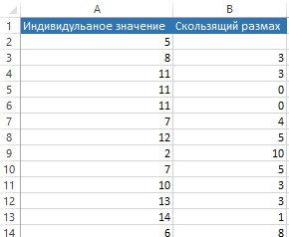
Исходные данные для построения XmR-карты
Границы рассчитывают по следующим формулам:
${UNPL}_{X}= \overline{X}+ \frac{3∙\overline{mR}}{d_{2}}$ – верхняя граница карты средних;
${CL}_{X}= \overline{X}$– центральная линия карты средних;
${LNPL}_{X}= \overline{X} – \frac{3∙\overline{mR}}{d_{2}}$ – нижняя граница карты средних;
${UCL}_{R}= D_{4}\overline{mR}$ – верхняя граница карты размахов;
${CL}_{R}= \overline{mR}$ – центральная линия карты размахов;
нижняя граница карты размахов отсутствует.
Здесь $\overline{mR}$ – средний скользящий размах, а значения коэффициентов d₂ = 1,128 D₄ = 3,268.
XmR-карта включает в себя два графика: индивидуальных значений и скользящего размаха:
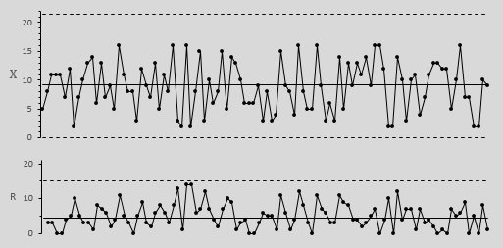
Пример XmR-карты индивидуальных значений и скользящего размаха
Дональд Уилер, Дэвид Чамберс. Статистическое управление процессами. Оптимизация бизнеса с использованием контрольных карт Шухарта. М.: Альпина Паблишер, 2016. – 410 с. Конспект: http://baguzin.ru/wp/?p=15577
Уильям Эдвардс Деминг. Выход из кризиса: Новая парадигма управления людьми, системами и процессами. – М.: Альпина Паблишер, 2011. – 424 с. Конспект: http://baguzin.ru/wp/?p=2138
ГОСТ Р 50779.42-99. Статистические методы. Контрольные карты Шухарта: http://docs.cntd.ru/document/gost-r-50779-42-99
Сергей Багузин. Управление размещением товаров на складе с использованием контрольных карт Шухарта // Журнал «Менеджмент качества», 2010, №4, с. 300–310. См. http://baguzin.ru/wp/?p=610

